Fiche sujet – candidat
Mise en situation et recherche à mener
Un couple suit un régime végétalien (sans produit d'origine animale). Dans ce contexte, il réalise des bilans sanguins fréquents afin de vérifier qu'il ne souffre pas de carence. Lors de leur dernier dosage d'acides gras, les résultats montrent que le jeune homme présente un déficit en acide arachidonique alors que ce n'est pas le cas de sa compagne. Pourtant, les deux compagnons suivent un régime identique.
On cherche, en comparant les génotypes des deux individus et en réalisant des dosages protéiques, à comprendre l’origine possible de la faible quantité d’acide arachidonique observée chez le jeune homme.
Ressources
Sources de l'acide arachidonique et de l'acide linoléique pour l'organisme : | Principe du dosage d'une protéine par la technique de dosage immunométrique :  L’enzyme FADS1 est une protéine qui peut être dosée par immunométrie.  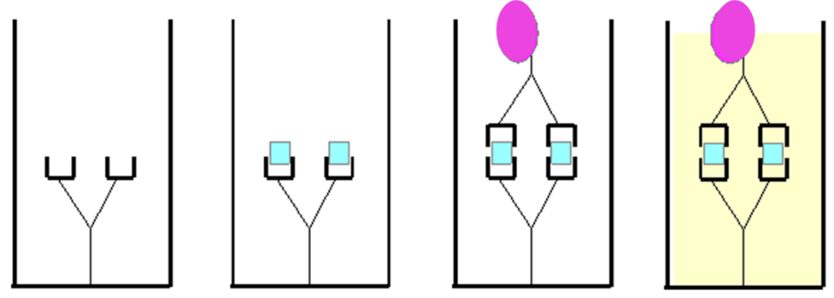  Reconnaissance de la protéine par l’anticorps de détection  Coloration de la solution de révélation proportionnelle à la quantité de protéine dosée  Fixation de la protéine à doser sur l’anticorps  Anticorps dirigé contre la protéine à doser
   | Acide arachidonique | Acide linoléique
  Sources dans l'alimentation | Viande rouge, volaille, œufs | Huiles végétales de soja, maïs, colza
  Synthèse par l'organisme | Synthèse à partir de l'acide linoléique grâce à l'enzyme FADS1  acide linoléique acide arachidonique  Enzyme FADS1 | Pas de synthèse possible
Régulation de l’expression du gène FADS1 :
On distingue deux allèles du gène FADS1 appelés D et I. Ces allèles diffèrent au niveau d'une région impliquée dans la régulation de l’expression du gène FADS1 qui code pour l’enzyme FADS1.
Une mutation au niveau de la région d’un site régulateur de l’expression d’un gène peut modifier la quantité de protéine produite.
D’après Reardon et al., Prostaglandins Leukot Essent Fatty Acids, Vol. 87 (2012).
Fiche sujet – candidat
Matériel et protocole d'utilisation du matériel
Matériel :  - Logiciel de traitement de séquences et sa fiche technique ;  - Fichier alleles_D_I.edi avec les séquences nucléotidiques des allèles D et I impliqués dans la régulation de la transcription du gène FADS1 ;  - Fichier alleles_couple.edi avec les séquences nucléotidiques de la région impliquée dans la régulation de la transcription du gène FADS1 de la jeune femme et du jeune homme (notées allèle 1 et 2 JF pour la jeune femme et allèle 1 et 2 JH pour le jeune homme) ;  - Matériel pour le dosage immunométrique de l’enzyme FADS1 ;  - Solutions contenant les enzymes FADS1 extraites de cellules de génotype D // D ou de cellules de génotype I // I. | Afin de comprendre l’origine possible de la faible quantité d’acide arachidonique observée chez le jeune homme :  - réaliser le dosage immunométrique des quantités d’enzymes FADS1 produites en fonction du génotype (D // D) ou (I // I) à l’aide du matériel fourni ;  - traiter les séquences nucléotidiques proposées afin de déterminer le génotype des deux individus.
Sécurité :   | Précautions de la manipulation :  En raison du temps nécessaire pour l’obtention des résultats, commencer par le dosage immunométrique et traiter les séquences pendant le temps d’attente.   | Dispositif d'acquisition et de traitement d'images (si disponible)  

